Mondattan
- Állíts be bal alsó saroktól jobb felső sarokig tartó kétszínű (világossárga-világoszöld színátmenetes) hátteret a bemutató mindegyik diájára!
- Az első diára tedd fel a következő képet!
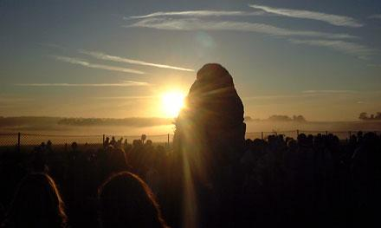
- Az első dián a címet tedd felülre, a "Mondat születése" szöveget és a képet helyezd egymás mellé!
- A második dián változtasd a betűtípust: Tahoma 22-es dőlt sötétzöld színűre!
- A 2. dia bal alsó sarkába tedd be a dia mellett lévő képet! Keretezd be a képet sötétzöld színű, 3 pt vastag vonallal!
- A 4. dián állítsd be a kép animációját "Elegáns" típusúra!
- Az 5. dián a "medve támad" szöveg animációja "Kiemelkedik" típusú legyen!
- A 9. dián mindkét kép animációja "Eloszlás" típusú legyen!
- A 11. dián a címhez írd oda "Vége"!
- A 11. dián a "medve finom" szöveg legyen: Times New Roman, 36, félkövér, sötétzöld!

